Развитие плода по неделям

1. неделя беременности: Яйцеклетка оплодотворяется и начинает активно дробиться.

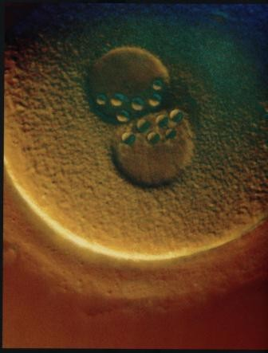

1. неделя беременности : Эмбрион активно развивается.

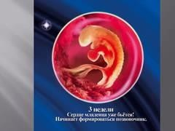

5неделя беременности

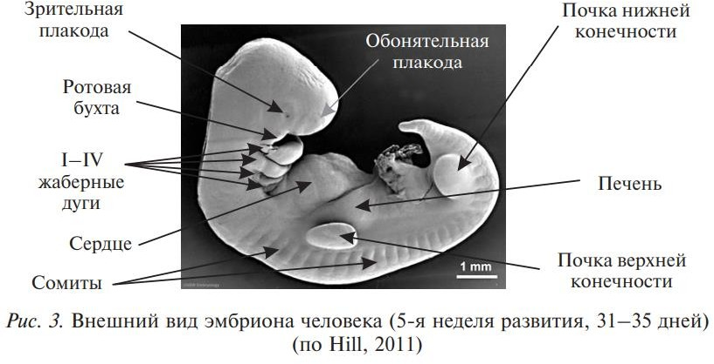

6,7,8,9 недели беременности : У эмбриона формируется сердце, головка, ручки.

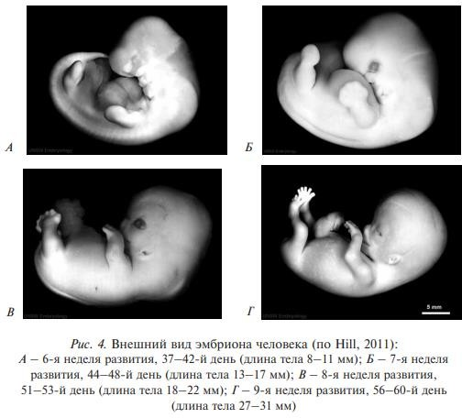

1. неделя беременности : Плод начинает шевелиться в животе у матери , но мать пока не чувствует этого.

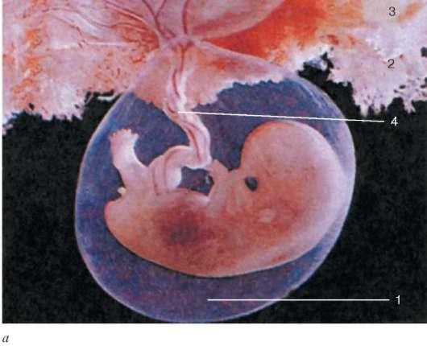

1. неделя беременности

У малыша сформированы руки, ноги и веки, становятся различимы половые органы. Плод начинает глотать. Кожица плода выглядит прозрачной.

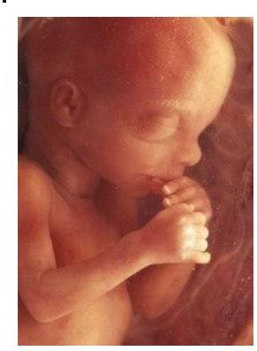

1. неделя беременности

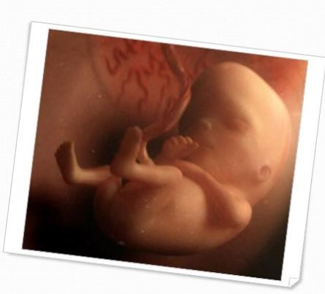

1. неделя беременности

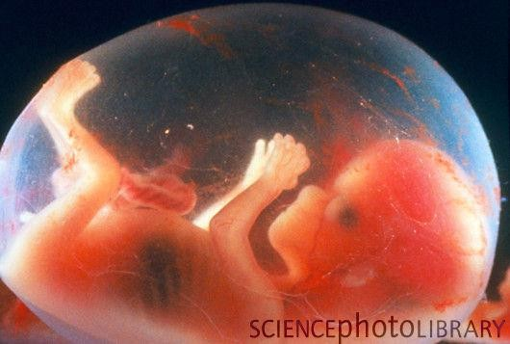

1. неделя беременности

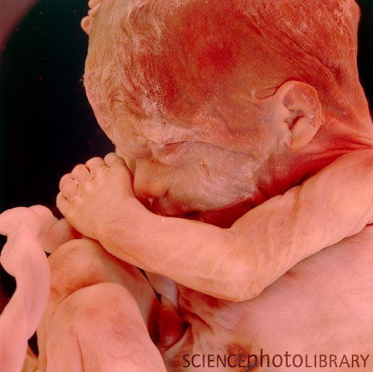

1. неделя беременности

Кожа розовеет, ушки и другие части тела , в том числе и лицо уже видны.ребенок уже может открывать ротик и моргать, а так же делать хватательные движения.

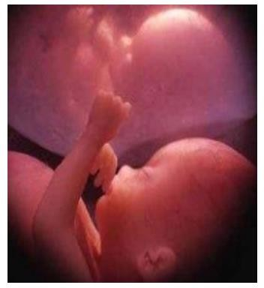

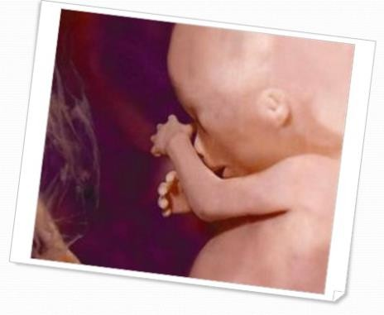

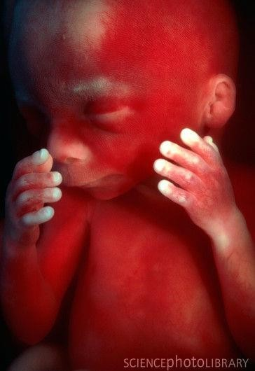

1. неделя беременности

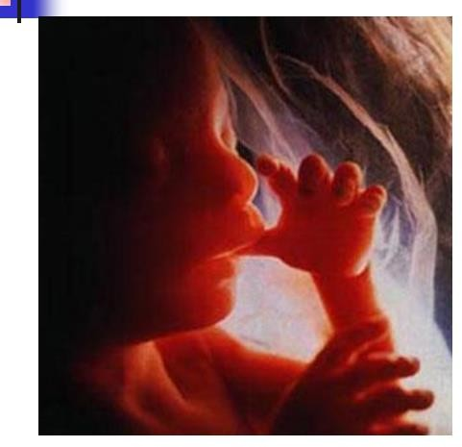

1. неделя беременности

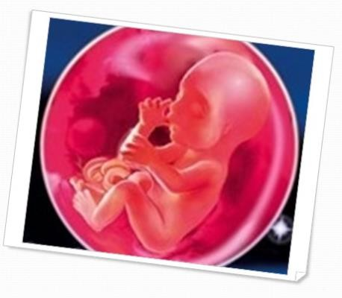

1. неделя беременности

Малыш сосет пальчик, становится более энергичным. В кишечнике образуется псевдо –кал- меконий, начинают работать почки. В данный период головной мозг развивается очень активно.

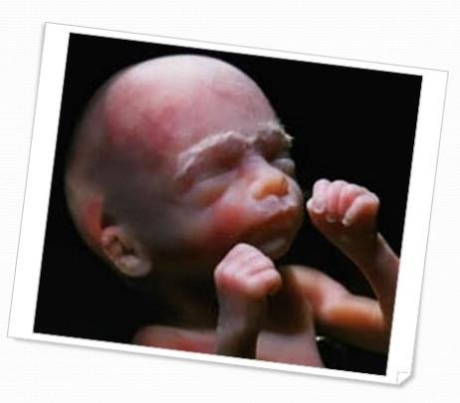

1. 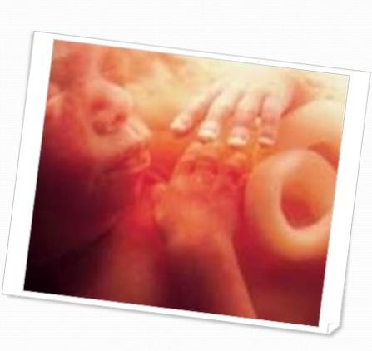неделя беременности
2. неделя беременности

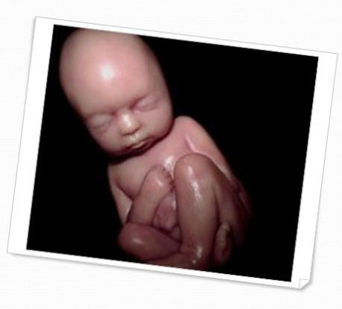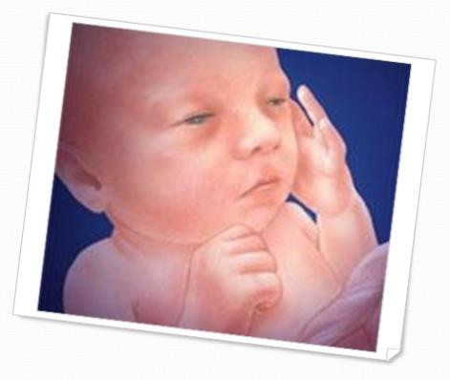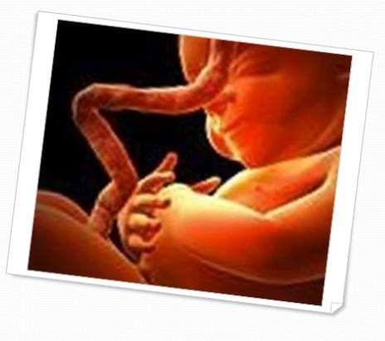: Слуховые косточки костенеют, малыш начинает слышать маму- биение сердца, дыхание, голос. Плод начинает прибавлять в весе, формируются жировые отложения. Вес плода достигает приблизительно 500 гр, а длина 30 см

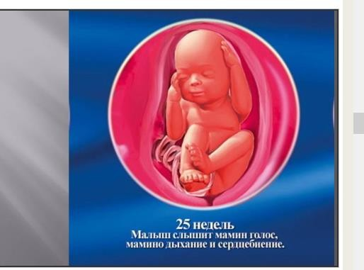 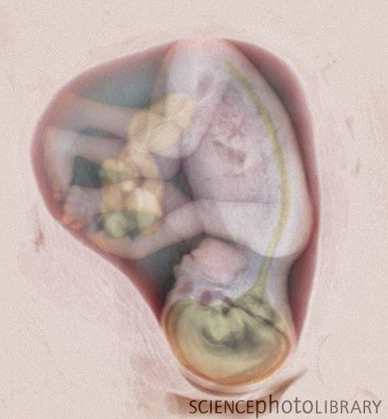

Развитие плода : 28-32 недели.

Губы и ротик становятся чувствительней. Глазки развиваются, приоткрываются и могут воспринимать свет и жмурится от прямых солнечных лучей. У девочек большие половые губы пока не прикрывают малые, а у мальчиков яички пока не опустились в мошонку. Вес плода достигает 900–1200 г, а длина — 350 мм. 9 из 10 детей рожденных на данном сроке выживают.

Теперь легкие приспособлены к тому, чтобы дышать обычным воздухом. Дыхание ритмичное и температура тела контролируются ЦНС. Малыш может плакать и отвечает на внешние звуки. Ребенок открывает глазки бодрствуя и закрывает во время сна. Кожа становится толще, более гладкой и розоватой. Начиная от данного срока плод будет активно прибавлять в весе и быстро расти. Почти все малыши преждевременно родившиеся на данном сроке жизнеспособны. Вес плода достигает 2500 г, а длина — 450 мм.

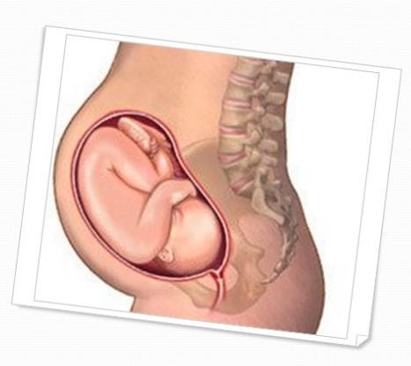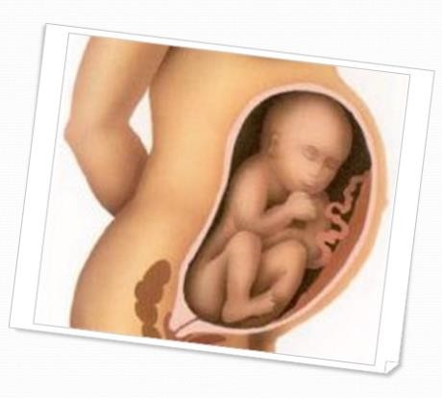

Развитие плода 33-37 недель

Плод реагирует на источник света. Прирастает тонус мышц и малыш может поворачивать и поднимать голову. На которой, волосики становятся шелковистыми. У ребенка развивается хватательный рефлекс. Легкие полностью развиты.

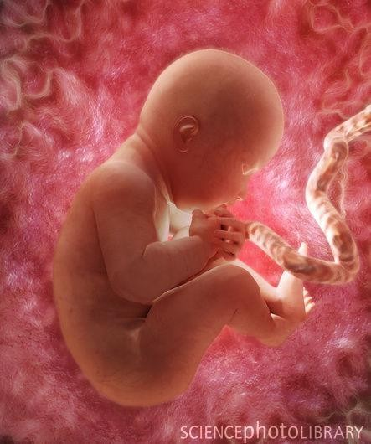Р

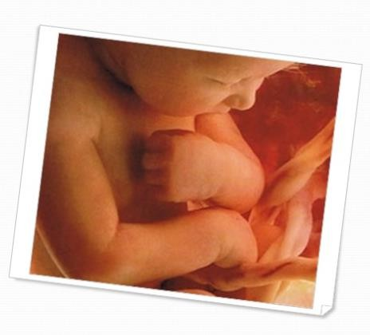

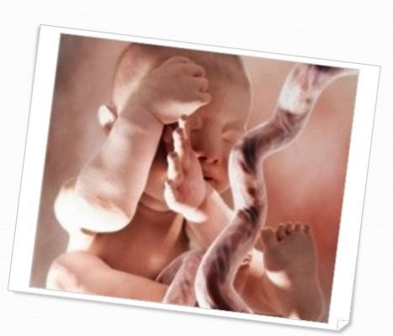

l

40 недель беременности : Плод довольно развит, подготовлен к рождению и считается зрелым. У малыша отточены более 70-ти разных рефлекторных движений. За счет подкожной жировой клетчатки кожа малыша бледно-розовая. Головка покрыта волосиками до 3 см.

